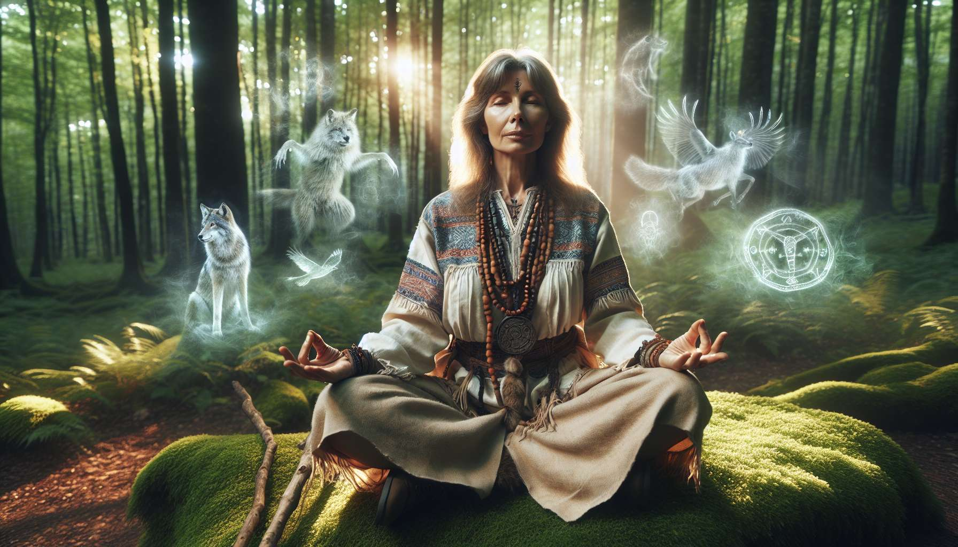

El chamanismo es una tradición espiritual ancestral presente en muchas culturas alrededor del mundo. El término "chamán" proviene de la palabra tungúsica "šaman", que significa "el que sabe". Los chamanes son considerados curanderos, guías espirituales e intermediarios entre el mundo visible y el mundo invisible.  
  
Los orígenes del chamanismo se remontan a la prehistoria, como lo demuestran las pinturas rupestres y los objetos rituales encontrados en sitios arqueológicos que datan de varios miles de años. Se encuentran prácticas chamánicas en todos los continentes, desde Siberia hasta la Amazonía, pasando por África y Australia.  
  
A pesar de la diversidad de las tradiciones chamánicas, se encuentran algunas características comunes:  
- La creencia en un mundo espiritual poblado de entidades con las cuales es posible interactuar  
- El uso de técnicas de trance (cantos, danzas, tambores, plantas psicotrópicas) para acceder a estados alterados de conciencia  
- La capacidad de viajar en los mundos sutiles para obtener información, guías o poderes curativos  
- Un rol de curandero utilizando métodos holísticos que actúan en los planos físico, emocional y espiritual  
- Una función de psicopompo, guiando las almas de los difuntos hacia el más allá  
- Un profundo conocimiento del mundo natural y sus espíritus (animales, plantas, elementos)  
  
El chamanismo se basa en una visión del mundo interconectada donde el ser humano es parte de un todo y puede interactuar con otras dimensiones de la realidad. El chamán es un maestro de los estados de conciencia que utiliza sus habilidades para mantener la armonía y el equilibrio dentro de su comunidad.  
  
Hoy en día, el chamanismo está experimentando un renovado interés en Occidente, donde se ve como un camino de desarrollo personal y espiritual que permite reconectarse con uno mismo, con los demás y con la naturaleza. Muchos practicantes adaptan las técnicas chamánicas a nuestro estilo de vida moderno, creando así nuevas formas de chamanismo urbano o neo-chamanismo.  
  
Puntos para recordar:  
  
- El chamanismo es una tradición espiritual ancestral presente en muchas culturas alrededor del mundo, cuyos orígenes se remontan a la prehistoria.  
  
- Los chamanes son considerados curanderos, guías espirituales e intermediarios entre el mundo visible y el mundo invisible.  
  
- A pesar de la diversidad de las tradiciones chamánicas, se encuentran características comunes: creencia en un mundo espiritual, uso de técnicas de trance, capacidad para viajar en los mundos sutiles, rol de curandero y de psicopompo, profundo conocimiento del mundo natural.  
  
- El chamanismo se basa en una visión del mundo interconectada donde el ser humano es parte de un todo y puede interactuar con otras dimensiones de la realidad.  
  
- Hoy en día, el chamanismo está experimentando un renovado interés en Occidente, donde se ve como un camino de desarrollo personal y espiritual que permite reconectarse con uno mismo, los demás y la naturaleza.